Dragon

Enunţ
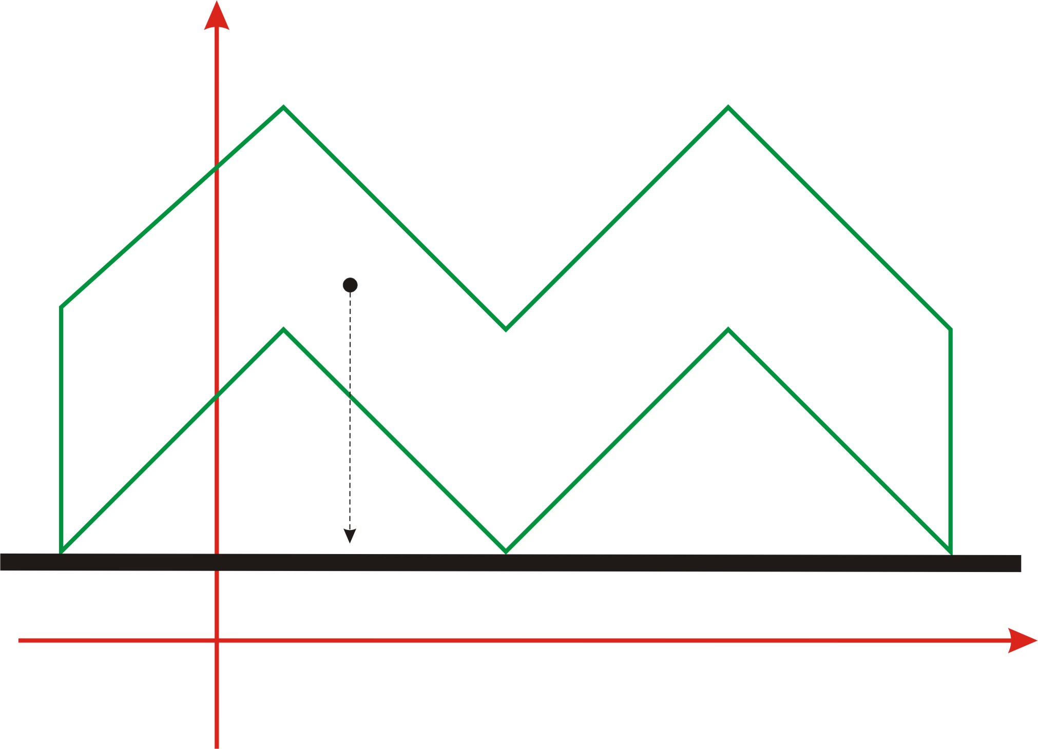
Dănuţ este pasionat de modelarea diferitor carcase din sârmă. După modelare el dă carcaselor numele unor dragoni mitologici chinezi, în dependenţă de proprietăţile acestora. Recent el a modelat dragonul Lin-Iun. Dragonul Lin-Iun e vestit prin faptul că doarme permanent. Având forma unui poligon simplu, el nu se culcă pentru a dormi, ci doarme vertical pe suprafaţa mesei pe care a fost construit. Pentru somn dragonul are nevoie de o poziţie, în care centrul de masă se află strict între 2 puncte de contact cu suprafaţa mesei. În timpul somnului dragonul nu-şi schimbă poziţia. Centrul de masă este întotdeauna un punct interior al dragonului, şi nu coincide cu nici un vârf al carcasei.

Cerinţă
Scrieţi un program, care va determina numărul poziţiilor în care poate dormi dragonul Lin-Iun

Date de intrare

Prima linie a fişierului de intrare conţine trei numere întregi separate prin spaţiu:
N (3 ≤ N ≤ 1000) - numărul de vârfuri în carcasa dragonului şi x_{c},y_{c} (-1000 ≤ x_{c},y_{c} ≤ 1000 ) – coordonatele centrului de masă a dragonului.
Urmează N linii ce conţin câte 2 numere întregi x_{i},y_{i} (-1000 ≤ x_{i},y_{i} ≤ 1000), separate prin spaţiu – coordonatele vârfurilor poligonului în ordinea parcurgerii lor.

Date de ieşire

Fişierul de ieţire va conţine un număr întreg - numărul poziţiilor „de dormit” a dragonului

Exemplu
drag.in | drag.out
10 6 16  3 14  13 4  23 14  33 4  33 14  23 24  13 14  3 24  -7 14  -7 4 | 3

